EQUIPEMENT CLUB

Cette année le club relance un survêtement complet pour les enfants jusqu'à 14ans et une veste zippée à capuche pour les adultes. Ces deux articles seront floqués côté cœur avec le logo du club et le prénom en bas à droite.
Nous mettons en place une pré-commande avec règlement immédiat pour une livraison rapide et optimale.

A B
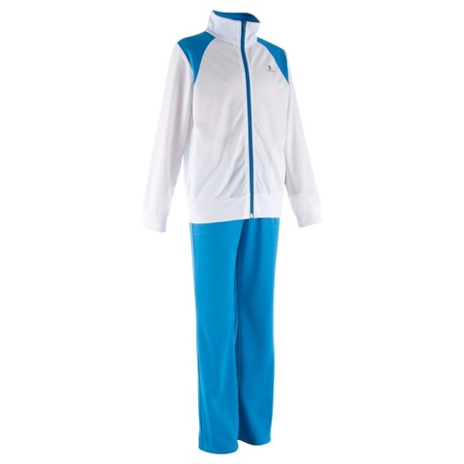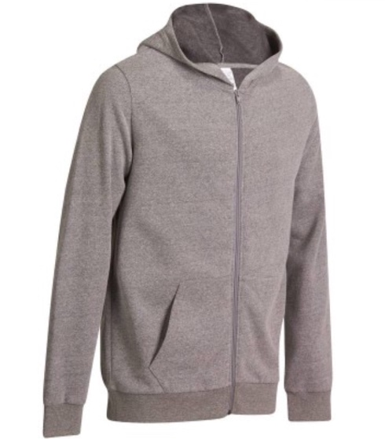
30€ de 5ans à 14ans 30€ de S à 3XL

…………………………………………………………….coupon réponse………………………………………………….

NOM : Prénom : Choix : Taille :
Prénom ou surnom à floquer : règlement par chèque à l’ordre du JCG :

EQUIPEMENT CLUB

Cette année le club relance un survêtement complet pour les enfants jusqu'à 14ans et une veste zippée à capuche pour les adultes. Ces deux articles seront floqués côté cœur avec le logo du club et le prénom en bas à droite.
Nous mettons en place une pré-commande avec règlement immédiat pour une livraison rapide et optimale.

A B
30€ de 5ans à 14ans 30€ de S à 3XL

…………………………………………………………….coupon réponse………………………………………………….

NOM : Prénom : Choix : Taille :
Prénom ou surnom à floquer : règlement par chèque à l’ordre du JCG :

